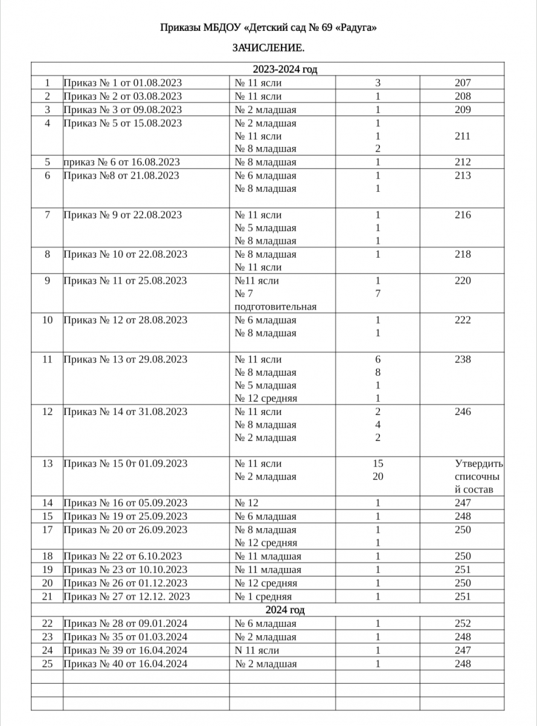

26 | Приказ № 42 от 13.05.2024 | № 2 младшая | 1 | 247
27 | Приказ №45 от 03.06.2024 | № 5 младшая | 2 | 205
2024-2025 год

1. | Приказ №1 от01.08.2024 | №4 младшая  № 11 ясли | 3  2 | 202
2. | Приказ № 2 от 05.08.2024 | № 11 ясли | 1 | 203
3. | Приказ № 5 от 07.08.2024 | № 11 ясли  № 4 младшая | 1  1 | 206
4. | Приказ № 7 от 12.08.2024 | №4 младшая  № 11 ясли  № 8 младшая | 1  1  1 | 211
5. | Приказ № 8 от 13.08.2024 | № 2младшая  № 4 младшая | 1  1 | 213
6. | Приказ № 9 от 16.08.2024 | № 4 младшая  № 11 ясли | 1  1 | 215
7. | Приказ № 10 от 19.08.2024 | № 4 младшая  № 8 младшая | 1  1 | 217
8. | Приказ № 11 от 20.08.2024 | № 11 ясли  № 4 младшая | 1  2 | 219
9 | ПРИКАЗ № 12 ОТ 21.08.2024 | № 11 ясли  № 4 младшая | 1  1 | 221
10 | Приказ № 14 от 26.08.2024 | № 11 ясли  № 4 младшая | 1  1 | 222
11 | Приказ № 15 от 27.08.2024 | № 11 ясли  № 9 подготовит.  № 7 младшая  № 8 младшая  № 2 младшая  № 12 старшая  № 4 младшая | 6  1  7  2  1  1  5 | 239
12 | Приказ №18 от 02.09.2024 | №3 подготовит.  № 7 младшая  № 9 подготовит. | 1  1  1 | 236
13 | Приказ № 23 от 20.09.2024 | № 5 средняя | 1 | 233
14 | Приказ № 25 от 01.10.2024 | № 5 средняя  № 10 средняя | 1  1 | 233
15 | Приказ № 27 от 04.10.2024 | № 7 младшая | 1 | 233
16 | Приказ № 28 от 07.10.2024 | № 2 младшая  № 7 младшая | 1  1 | 235
17 | Приказ № 29 от 15.10.2024 | № 5 средняя  № 7 младшая | 1  1 | 237
18 | Приказ № 34 от 22.01.2025 | № 8 младшая | 1 | 234
19 | Приказ № 38 от 03.03.2025 | № 8 младшая  № 12 старшая | 2  1 | 237
20 | Приказ № 40 от 04.03.2025 | № 4 младшая | 1 | 238
21 | Приказ № 41 от 24.03.2025 | № 7 младшая | 1 | 239
22 | Приказ № 43 от 08.04.2025 | № 12 старшая | 1 | 239
2025-2026 учебный год
1. | Приказ № 1 от 04.08.2025 | № 9 младшая  №3 младшая  № 11 ясли | 3  1  2 | 190
2. | Приказ № 2 от 07.08.2025 | № 11 ясли  № 9 младшая | 1  1 | 192
3. | Приказ № 3 от 12.08.2025 | № 11 ясли  № 9 младшая  № 5 старшая | 1  2  2 | 197
4 | Приказ № 5 от 14.08.2025 | № 9 младшая | 1 | 197
5 | Приказ № 7 от 15.08.2025 | № 9 младшая | 1 | 197
6 | Приказ № 8 от 18.08.2025 | № 9 младшая  № 3 младшая  № 11 ясли | 2  1  1 | 201
7 | Приказ № 10 от 19.08.2025 | № 9 младшая | 1 | 201
8 | Приказ № 11 от 20.08.2025 | № 3 младшая  № 11 ясли | 1  1 | 203
9 | Приказ № 12 от 21.08.2025 | № 3 младшая  № 11 ясли | 1  1 | 205
10 | Приказ № 16 от 27.08.2025 | № 3 младшая  № 9 младшая  № 11 ясли  № 2 средняя  № 4 младшая  № 5 старшая | 1  8  6  1  3  1 | 226
11 | Приказ № 18 от 01.09.2025 | № 9 младшая | 1 | 225

